Archivní číslo vzorku | 7081
Odběrové číslo vzorku | V1
Pořadové číslo karty vzorku v databázi | 1751
Místo | Praha
Objekt | JUDITINA VĚŽ při Karlově mostu
Místo odběru popis | 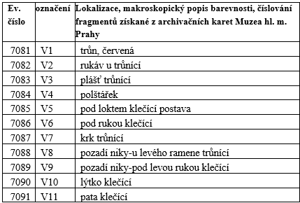
Místo odběru foto | 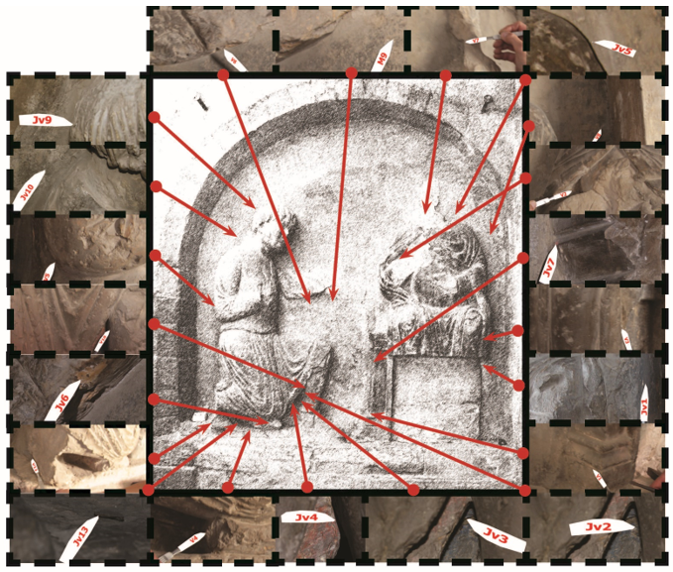
Typ díla
Typ podložky (v případě vzorků povrchových úprav / barevných vrstev)
Datace objektu
Zpracovatel analýzy | Lesniaková Petra
Datum zpracování zprávy k analýze
Číslo příslušné zprávy v databázi zpráv | 2013_8

Výsledky analýzy
Výsledky průzkumu povrchových úprav

Vzorek 7081 (V1): trůn, červená

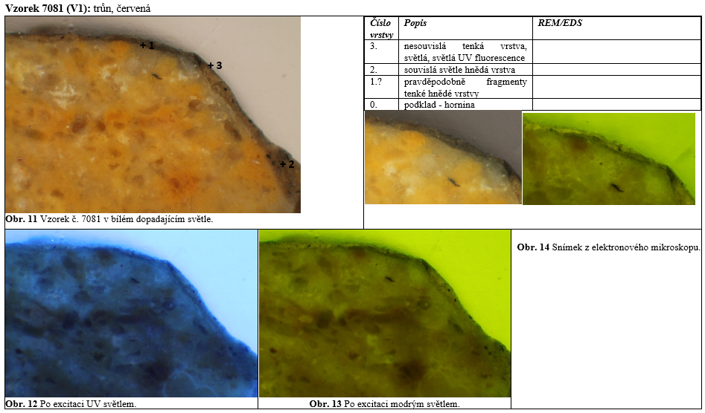

Fotodokumentace analýzy

